Calgary Youth Science Fair 2021
(Virtual Fair)
Calendrier d’exécution des projets (Timeline)
Délai d’exécution  (Deadline of completion) | Tâche à exécuter par l’élève ou le groupe  (Task to be completed)
10 Février (Februrary 10) | Problème, Objectif, Hypothèse, Procédure, variables
Le 16 Février (February 16) | Rassembler les matériaux pour l’expérience et préparer un questionnaire s’il y a un sondage à faire.  Gather the materials for the experiment and prepare a questionnaire if there is a survey to be done.
Le 20 Février (February 20) | Réalisation de l’expérience (Essai 1) et collecte des observations  Carrying out the experiment (Trial 1) and collecting observations
Le 27 Février (February 27) | Réalisation de l’expérience (Essai 2) et collecte des observations  Carrying out the experiment (Trial 2) and collecting observations
Le 6 Mars (March 6) | Réalisation de l’expérience (Essai 3/Trial 3) et collecte des observations  Carrying out the experiment (Trial 3) and collecting observations
8-12 Mars (March 8-12) | Interprétation des résultats, Conclusions, Recommandations, etc.  Interpretation of results, Conclusions, Recommendations, etc.
13-17 Mars (March 13-17) | Relecture du projet, Enregistrement de la vidéo de présentation, etc.  Proofreading of the project, Recording of the presentation video, etc.
Le 18 Mars (March 18) | Envoi électronique du projet à Calgary Youth Science Fair  Electronic submission of project to Calgary Youth Science Fair

La question de notre projet est de savoir quels détergents à lessive sont les plus efficaces ? Pour réaliser notre projet, nous avons émis comme hypothèse que le savon de marque ‘Tide’ est le détergent à lessive le plus efficace parce que c’est la marque la plus vendue.
Problème
Quels détergents à lessive sont-ils plus efficaces?
Hypothèse
Nous pensons que le savon de marque ‘Tide’ est le détergent à lessive le plus efficace parce que c’est la marque la plus vendue, et la plus ancienne.

En 1930, David Byerly voulait faire une marque de détergent plus fort et plus et plus efficace que les autres marques. Après 7 années de travail, il décide d’annuler son projet, mais il continue à travailler sur son projet pendant son temps libre, et après 14 années, il trouve un prototype qui marche, appelé “The Washday Miracle”. C'était un succès extraordinaire! Après environ 9 années, ils ont changé le nom de la marque au “Tide”, le même nom que nous reconnaissons aujourd'hui. Car ce n’est pas seulement efficace, mais c’est aussi très abordable.

En 1968, les gens voulaient avoir un détergent à lessive qui peut enlever les taches dures, comme du sang ou de la nourriture. “Tide XK”, le premier détergent à lessive qui contient les enzymes aux Etats-Unis, était la solution que les gens voulaient. C'était une grande étape dans le monde de détergents, et c'était une grande partie du succès de “Tide”.

En 1984 un autre produit de “Tide” à révolutionner le monde des détergents, encore. Efficace, facile à utiliser et surtout ingénieux, le détergent liquide à changé le monde de détergent pour toujours.

Le génie de Tide est qu’il trouve toujours ce que leur cliente veut. Cette fois, il voulait avoir un détergent qui puisse laver ses vêtements, même dans l’eau froide. Grâce aux ingénieurs de Tide, en presque aucun temps , ils ont créé un produit appelé “Tide Cold Water” ou “Tide Eau Froid”. C'était la même qualité de détergents que nous connaissons, mais il peut marcher, même dans l’eau froide. C'était une autre grande étape dans le monde des détergents, car il coûte moins cher d’utiliser l’eau froide au lieu d’eau chaude.

Bien sûr que les détergents de “Tide” sont efficaces, abordables, et peuvent même marcher avec de l'eau froide, mais le problème que les clients on trouver est que tu as besoin d'une machine à lessive pour fonctionner, et si tu étais dans un endroit où tu n’as pas d'accès à une machine à lessive, comme un restaurant ou une chambre d’un hôtel, il peut devenir un grand problème, car tu peux être attrapé avec un tache moche, et avoir aucune méthode d’enlever. “Tide” à résoudre ce problème commun avec un produit portable appelé “Tide to Go”. À peu près la même taille d’un stylo, le “Tide to Go” était un succès énorme! Leur petite taille mélanger avec leur efficacité à mener à un produit très populaire.

En 2005, l'ouragan Katrina a complètement détruit plusieurs maisons, et avec lui, leurs machines à lessive. Alors “Tide” commence un nouveau programme appelé “Loads of Hope”. “Tide” à conduire les machines à lessive mobile dans les quartiers qui ont été affectés par cet ouragan très destructif.

En 2012, “Tide” à commencer à créer un produit appelé “Tide Pods” Ils ont enlevé l’aspect de mesurer précisément la quantité de détergent chaque fois que tu laves. Enfin, “Tide” à finalement complètement enlever toutes les parties de la lave qui n’est pas agréable! Tide est maintenant la marque de détergent la plus populaire dans tout le Canada et les Etats-Unis. Alors hourrah pour “Tide”!

Eco-max est un détergent fabriqué au Canada et ses ingrédients sont à base de plantes. Leur produit n’a pas des produits chimiques agressifs. Eco-max est meilleur pour l’environnement et respecte les animaux. La formule de Eco-max n’a pas des parfums synthétiques. La formule n’est pas juste à base de plantes, mais il y a aussi les très bonnes huiles essentielles. Le Eco-max est très bon si tu as la peau sensible. Eco-max a plusieurs différentes odeurs de choisir de. Il y a beaucoup de lieux où tu peux acheter Eco-max, comme: Amazon prime, Superstore, London drugs, Sobeys, Canadian Tire, Walmart, etc. Ça veut dire qu’il y a beaucoup de place qui peut être proche de vous pour acheter Eco-max. Les produits Eco-max sont biodégradables.

Développé en 1907, Persil est une marque détergent populaire. C'était le premier auto-agissant détergent. C'était fabriqué par Henkel. Plusieurs sites disent que le Persil est un des meilleurs détergents pour la peau sensible. Persil a un haut niveau d'enzymes et des autres ingrédients qui sont bons pour nettoyer des taches. Persil est noté un des meilleurs détergents au monde. Persil a été introduit aux États-Unis en 2015. Persil va dans le tissu pour qu’il peut nettoyer non seulement l'extérieur mais aussi l'intérieur.

Manipulée (s): Marques de détergent à lessive :Tide, Persil, Eco-max, linge sale avec taches de Ketchup, de chocolat et de peinture verte.

Contrôlée (s): Quantité de détergent pour chaque marque, quantité de linge, temps de lavage du linge, machine à lessive

Répondante (s) : L’efficacité de chaque marque de détergent à lessive (qui sera déterminée par l’état du linge après lessive)
Acheter les détergents à lessive (Tide, Persil, Eco-max).
Acheter 9 t-shirts blancs.
- On va mettre une tache de chocolat, ketchup et peindre sur un t-shirt blanc.3. On va mettre un t-shirt blanc dans la machine à laver.
- Les tissus reçoivent la même quantité d'eau chaque fois qu’on les lave.
- On va essayer charque marque 3 fois, sur les t-shirts blanc.
- On va observer les changements et les tâches.
- On va noter les changements dans le logbook.
- Analyser les résultats.
- Faire une conclusion.

Nos observations sont présentées à travers les images suivantes:

Persil:

Essai #1

Tache de peinture: Très bien lavée

Tache de ketchup: Très bien lavée

Tache de chocolat: Bien lavée

Avant: Après:

Essai #2

Tache de peinture: Très bien lavée

Tache de ketchup: Très bien lavée

Tache de chocolat: Bien lavée

Avant: Après:

Essai #3

Tache de peinture: Très bien lavée

Tache de ketchup: Très bien lavée

Tache de chocolat: Bien lavée

Avant: Après:

Eco-max:

Essai #1

Tache de peinture: Très bien lavée

Tache de ketchup: Très bien lavée

Tache de chocolat: Médiocrement lavée

Avant: Après:

Essai #2

Peinture: Très bien lavée

Ketchup: Très bien lavée

Chocolat: Médiocrement lavée

Avant: Après:

Essai #3

Tache de peinture: Très bien lavée

Tache de ketchup: Très bien lavée

Tache de chocolat: Médiocrement lavée

Avant: Après:

Tide:

Essai #1

Tache de peinture: Très bien lavée

Tache de ketchup: Très bien lavée

Tache de chocolat: Médiocrement lavée

Avant: Après

Essai #2

Tache de peinture: Très bien lavée

Tache de ketchup: Très bien lavée

Tache de chocolat: Bien lavée

Avant: Après:

Essai #3

Tache de peinture: Très bien lavée

Tache de ketchup: Très bien lavée

Tache de chocolat : Médiocrement lavée

Avant: Après:

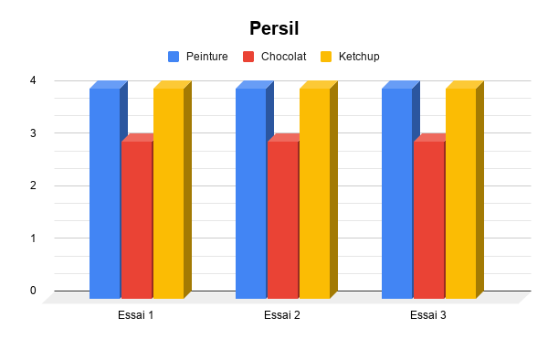

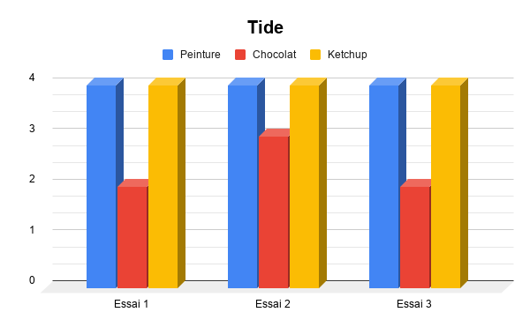

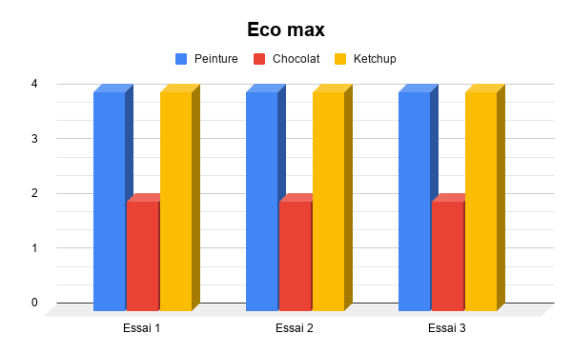

Notre hypothèse était fausse pour tous les essais.

Notre hypothèse était: “Nous pensons que le savon de marque ‘Tide’ est le détergent à lessive le plus efficace parce que c’est la marque la plus vendue.”

Nos résultats ont montré qu’en général Persil est le plus efficace, suivi de Tide, puis Eco-max.

Nos résultats ont prouvé que le détergent biologique «Eco-max» a démontré une efficacité proche de celle du détergent «Tide».

Alors, pour le bien de notre environnement, nous recommandons d'utiliser le détergent «Eco-max».

Utiliser ce produit est aussi encouragé parce que c’est bien pour notre santé.

